通过后处理采样,来抗锯齿Fast Approximate Anti-Aliasing/快速近似抗锯齿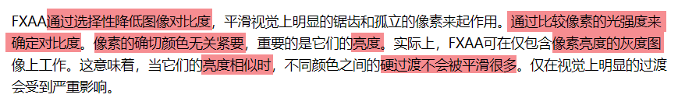
亮度获取方式:
1.alpha值
2.绿色
3.LinearRgbToLuminance(saturate(col.rgb))(用这种)(saturate消除大多数HDR颜色) 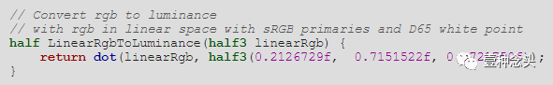

混合高对比度像素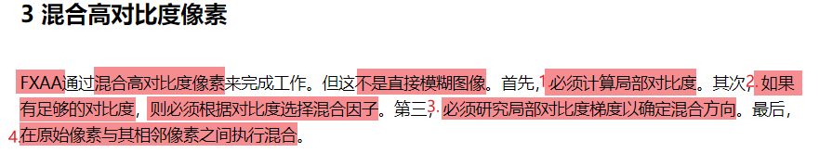

1确定与相邻像素的对比度
1.1得到周围像素点亮度信息
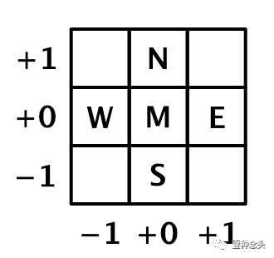
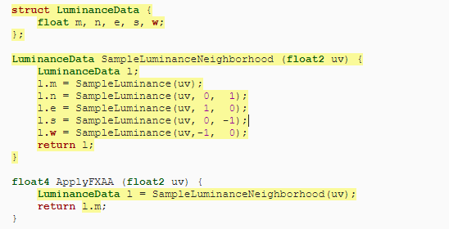
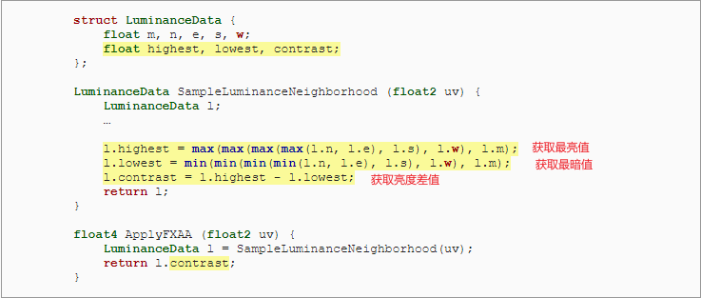
1.2得到阈值
1.2.1相邻像素对比阈值
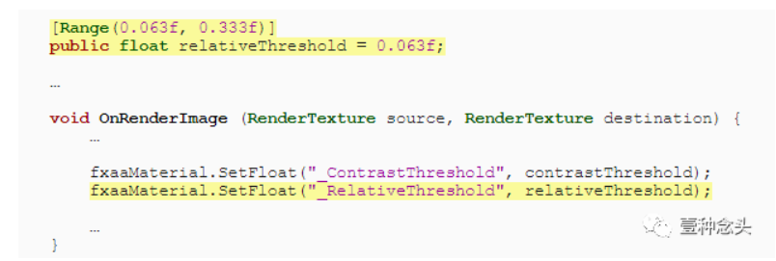
1.2.2最大亮度关联值,通过对比亮度依赖,来控制范围
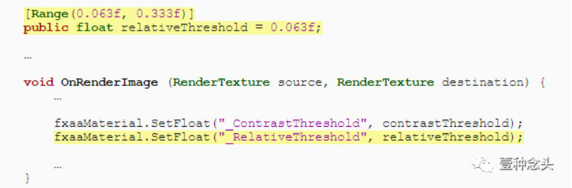
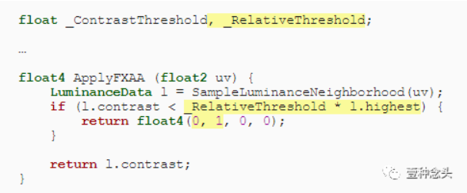
1.2.3在阈值和最大亮度依赖值中取最大值当做阈值
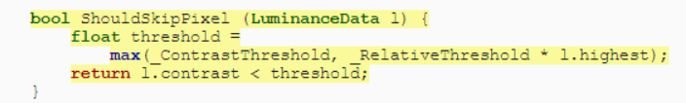
1.3计算相邻混合因子
1.3.1采样周围九宫格像素

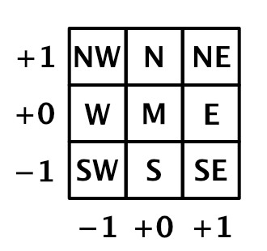
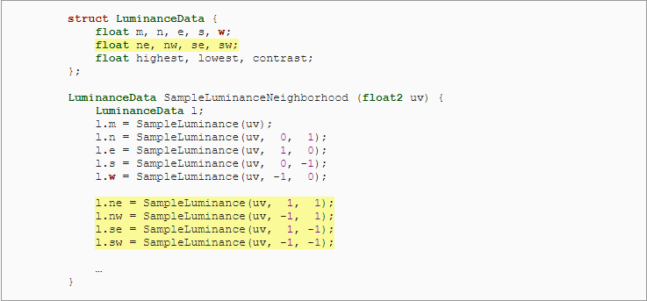
1.3.2根据权重获取混合因子(相邻格子权重2,对角格子权重1)

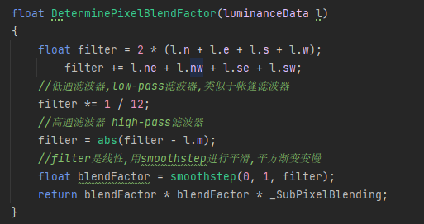
2确定边缘像素的对比度
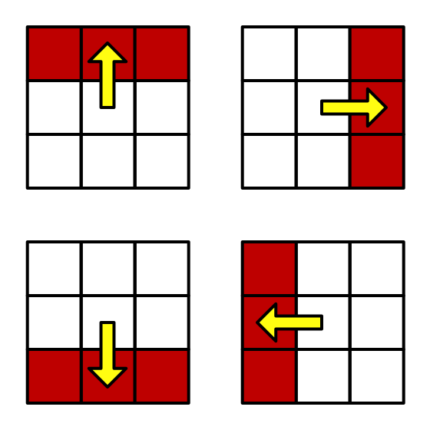
2.1混合方向
2.1.1混合方向
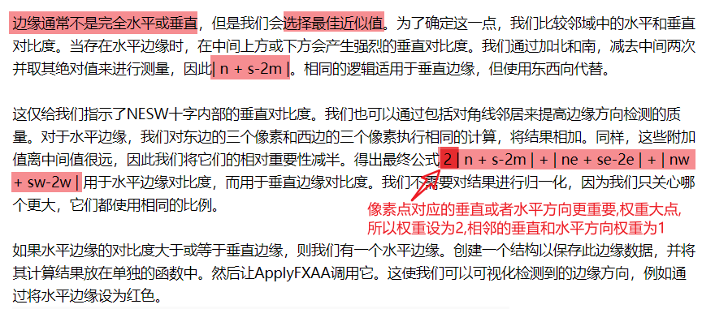
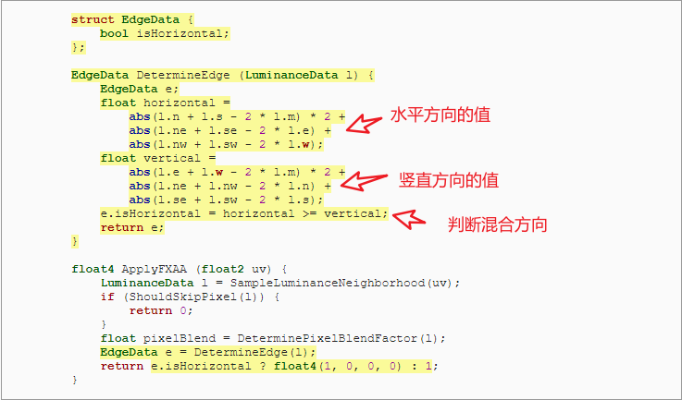

2.1.2混合方向对应的单像素步长
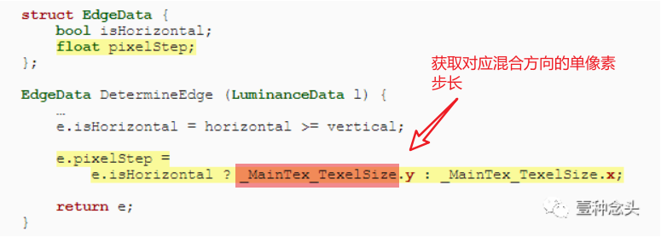
2.1.3混合方向对应的正负亮度点
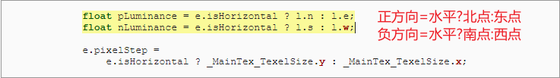
2.1.4判断正负方得到单像素步长的正负
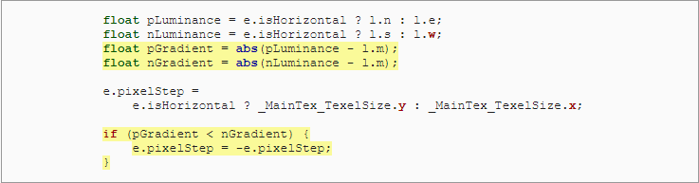

2.2得到边缘融合因子

2.2.1得到边缘对比亮度信息
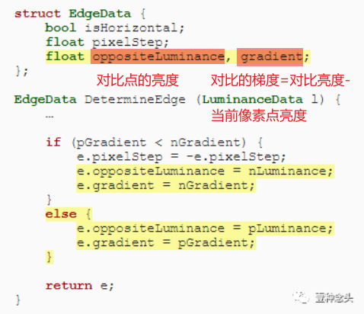
2.2.2得到边缘混合因子
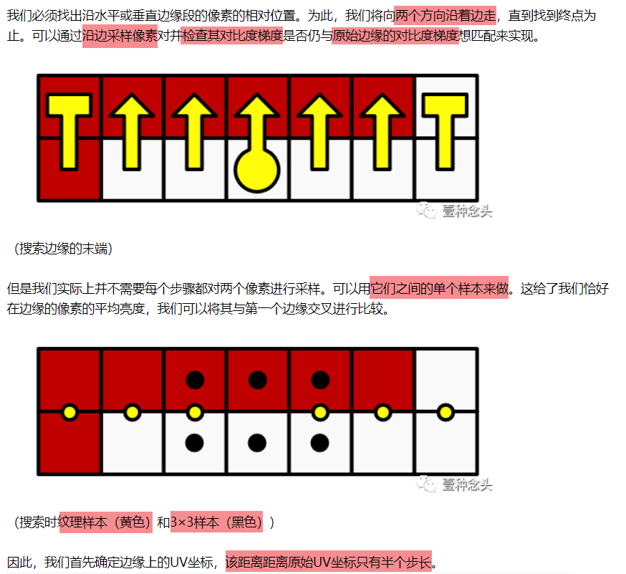
2.2.3确定边缘上的UV坐标
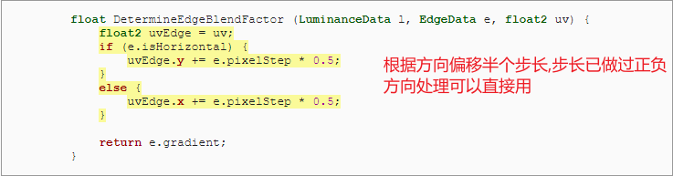
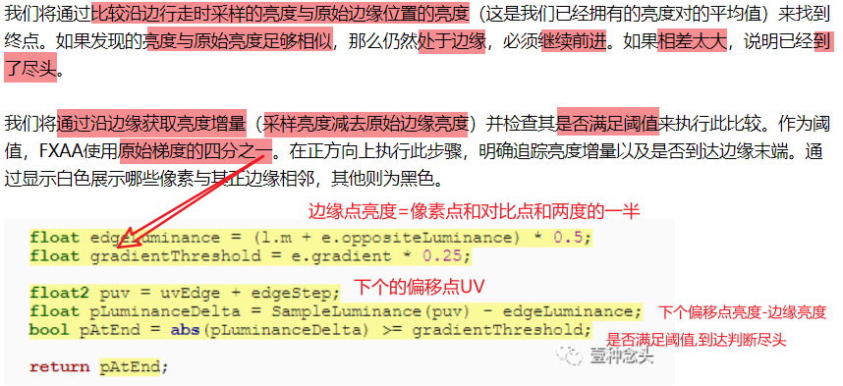
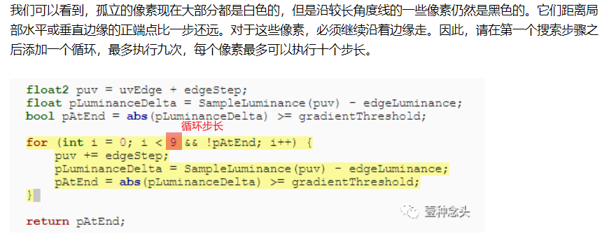
2.2.4双方向遍历

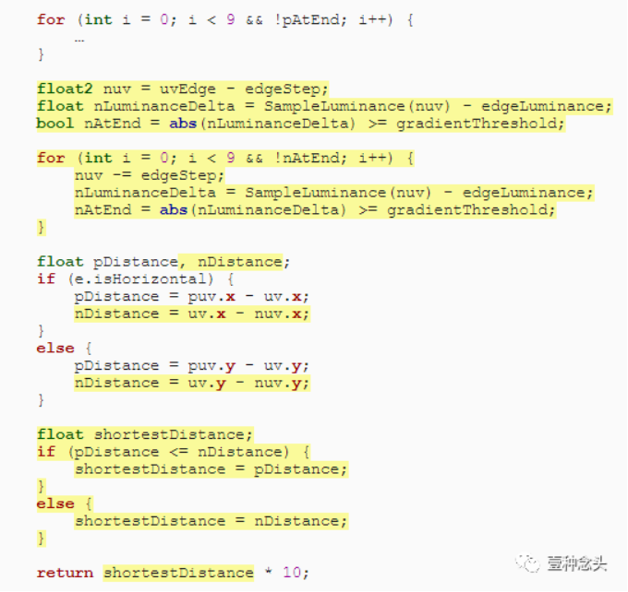

2.2.5确定混合因子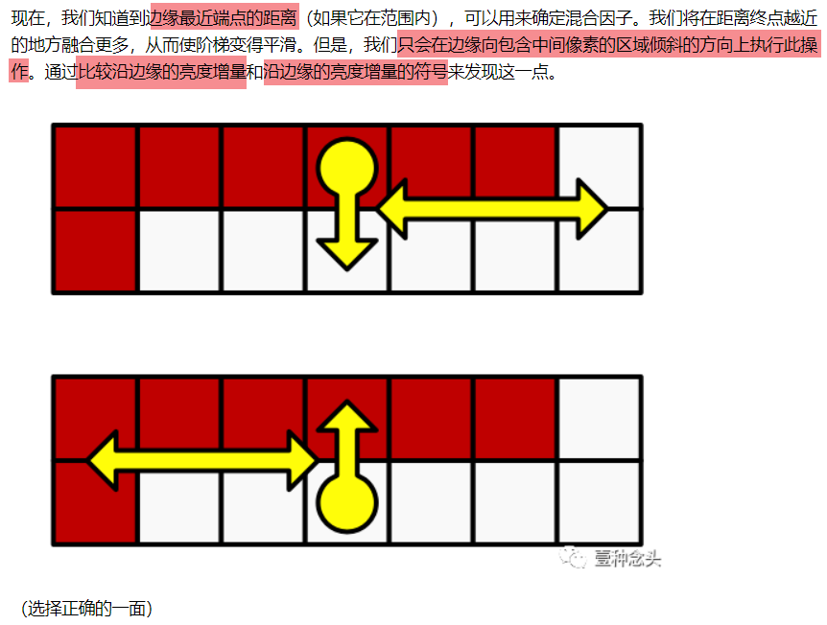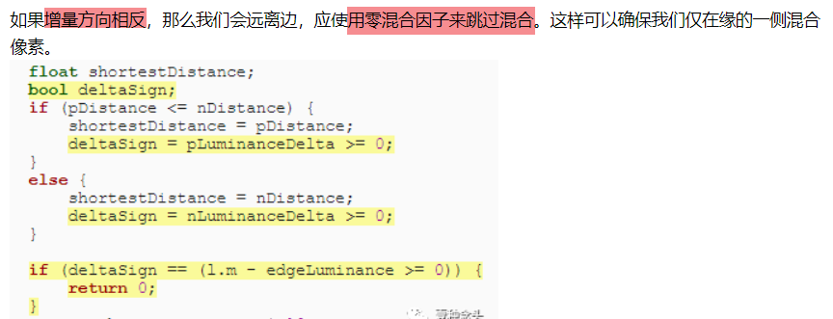
3最终混合因子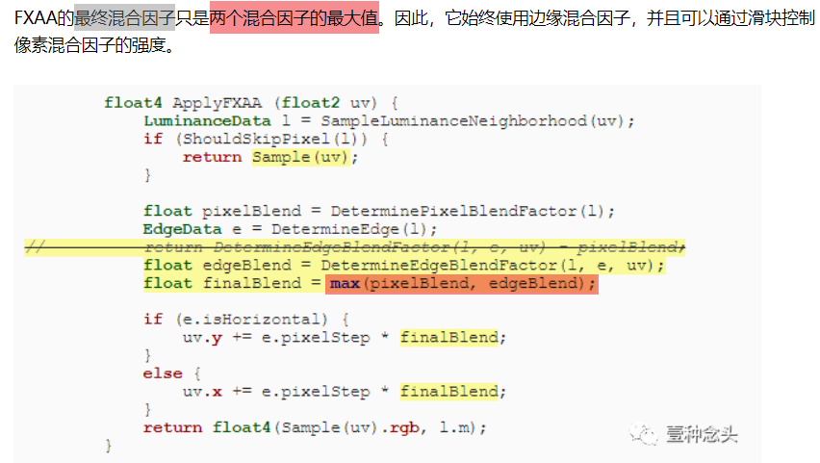
4性能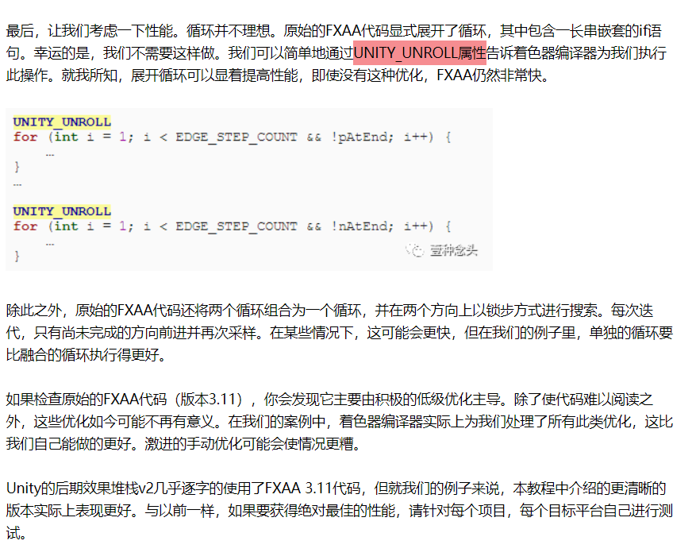
5颜色空间
5.1 LDR
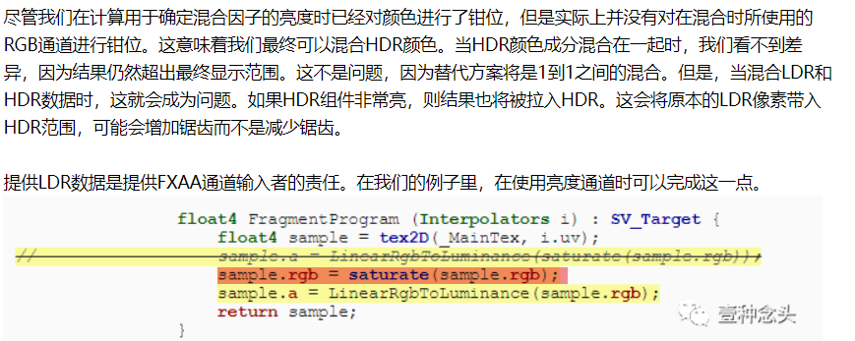
5.1 Gamma
